国泰新点软件股份有限公司

地址：江苏张家港市经济开发区**(http://www.epint.com.cn)**

电话：0512-58188000传真：0512-58132373



**黔南IE浏览器操作手册**

# 系统前期准备

* 1. **软硬件要求**

因黔南不见面交易系统具备视频直播、语音通话等对网络带宽及硬件要求相对较高的功能，故投标人在参与使用黔南不见面交易系统开标的项目时，需确认是否满足如下要求：

1. **网络要求**

网络带宽4M以上。

1. **硬件要求**

电脑要求内存4G及以上，且需配套网络摄像头、麦克风、音箱等，并确保其均能正常运转。操作系统要求Windows7及以上，IE浏览器暂只支持IE11及以上。

注：（1）若您电脑为Windows XP，建议升级至Win7或更高版本；

1. 若您当前的win7版本无法升级或安装IE11，请自行百度。（此处链接仅供参考：<https://jingyan.baidu.com/article/7c6fb42831484b80642c902a.html）>
2. **软件要求**

由于需要支持视频直播，需下载对应播放器安装，登录系统首页提示强制安装，点击下载安装即可使用。

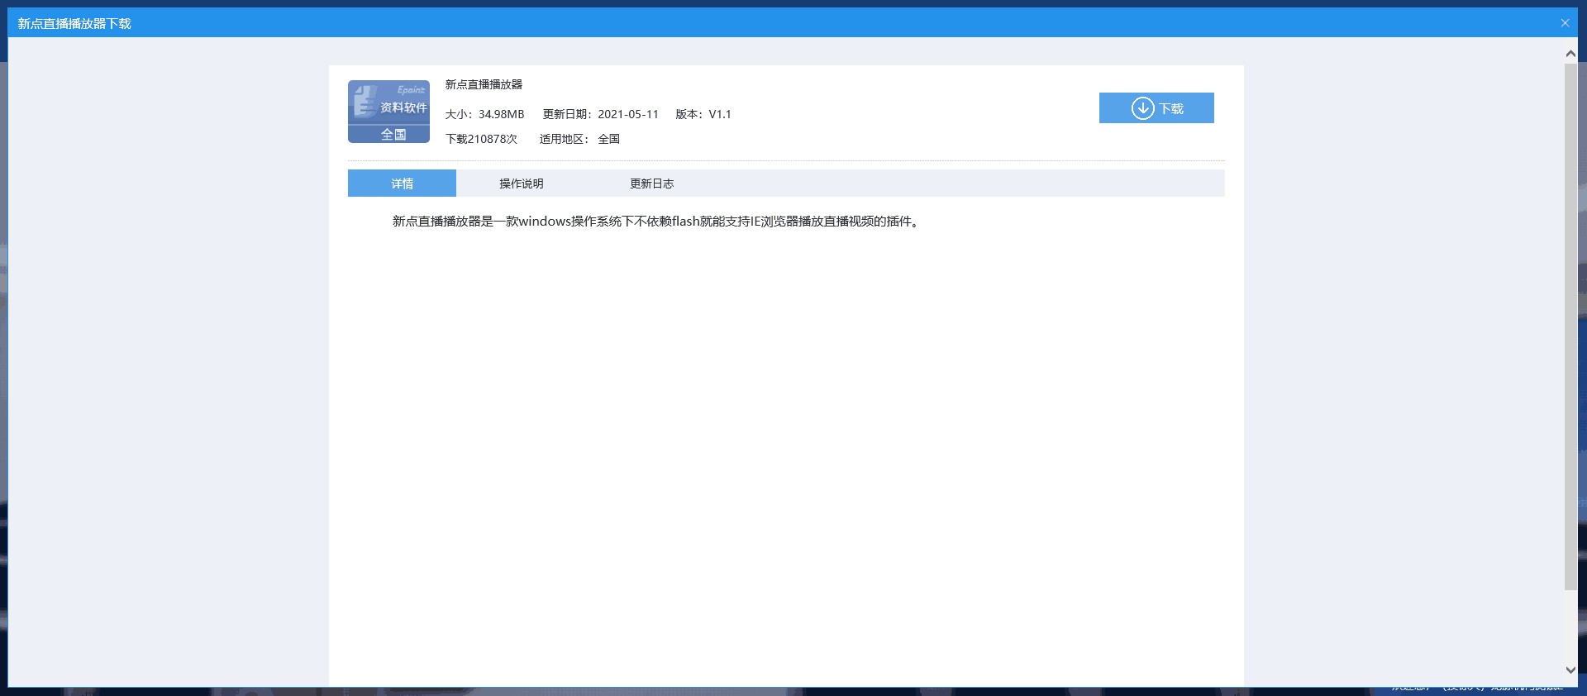

**友情提示：**

**在系统登录或操作过程中，所有弹出的加载项，请点击 “允许”！！！**

1. **人员要求**

对于参与黔南不见面交易系统开标的招标人（代理机构）/投标人，要求能熟练掌握电脑基础操作。

## 驱动安装说明

### 安装驱动程序

1. 投标人登录系统需要安装下载对应的驱动安装；

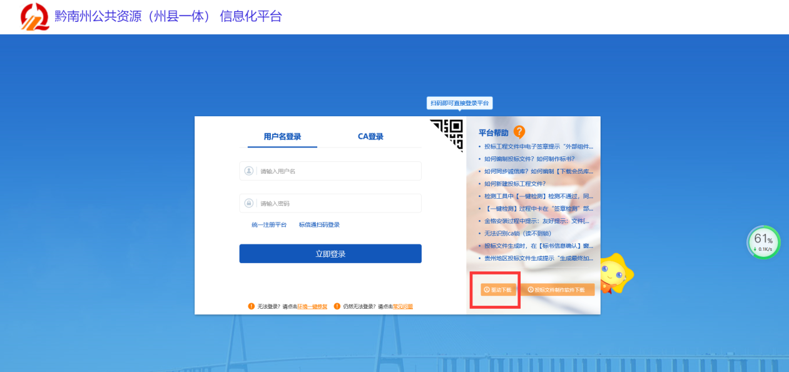

1. 右击以管理员身份运行，可自行选择按照路径，选择之后点击“快速安装”，如下图：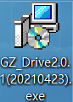，进入安装页面。如下图：

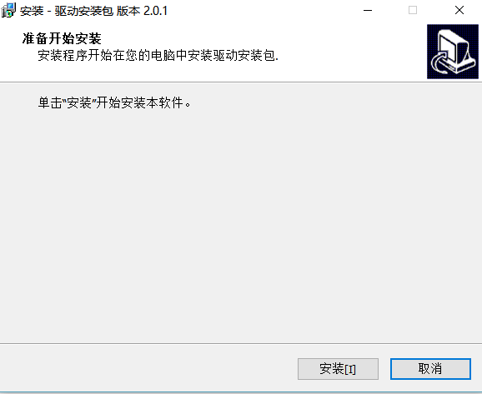

注：在安装驱动之前，请确保所有浏览器均已关闭。

2、点击“安装”按钮，开始安装驱动。驱动安装完成后，自动进行电子签章安装。如下图：

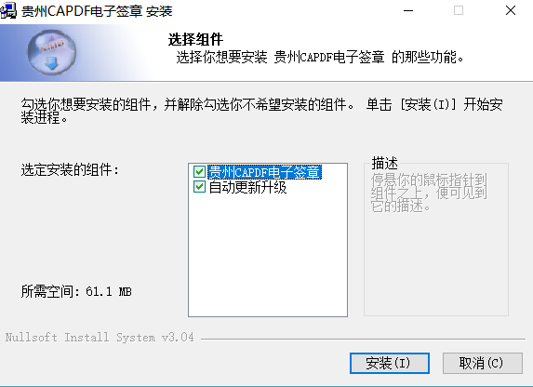

3、驱动安装完成，点击“完成”按钮退出。

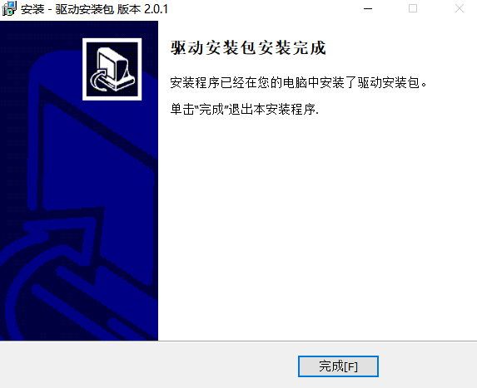

* 1. **检测工具**
     1. **启动检测工具**

用户可以点击桌面上的新点检测工具图标来启动检测工具。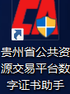

* + 1. **系统检测**

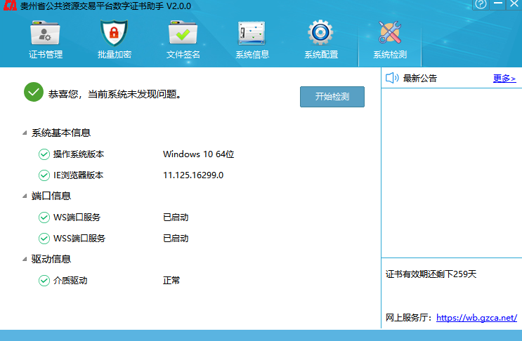

1. 点击“开始检测”按钮，检测工具会自动对CA进行检测。
   * 1. **证书管理**

1、点击的“证书管理”按钮，可以查看CA证书相关信息，如图所示：

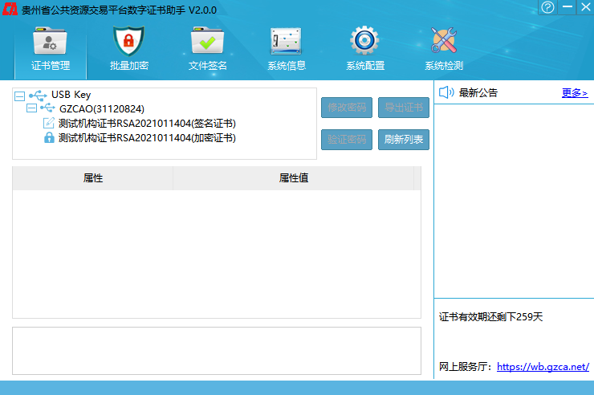

* + 1. **文件签名**

1、点击检测工具上方的“文件签名”按钮，选择Key，输入口令，上传文件后点击“签名”按钮可对文件进行签名，如图所示：

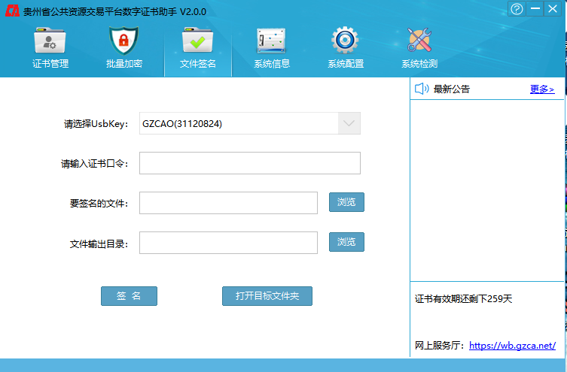

6、安装完成之后，点击“完成”即可

7、安装完成之后，桌面会出现如下图标：



## 检测工具

### 启动检测工具

用户可以点击桌面上的开标大厅检测工具图标来启动检测工具，如下图：



### 一键检测

打开页面之后，插入锁，点击“一键检测”，如果IE正在运行，关闭IE。

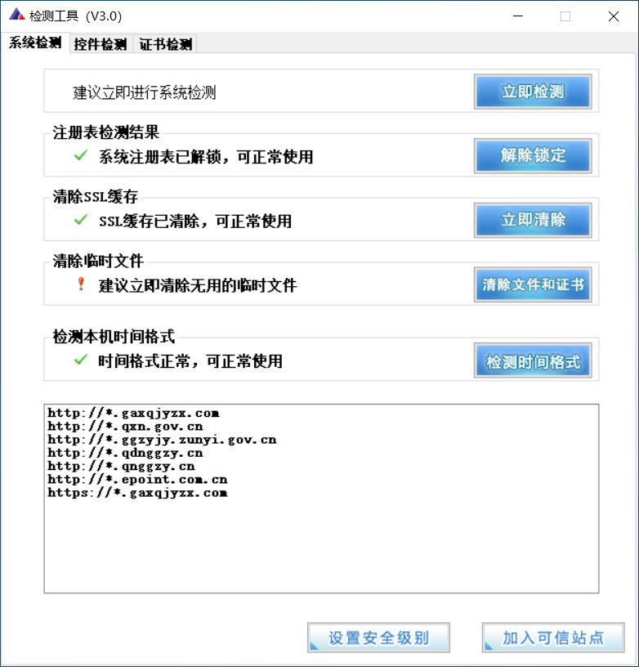

### 控件检测

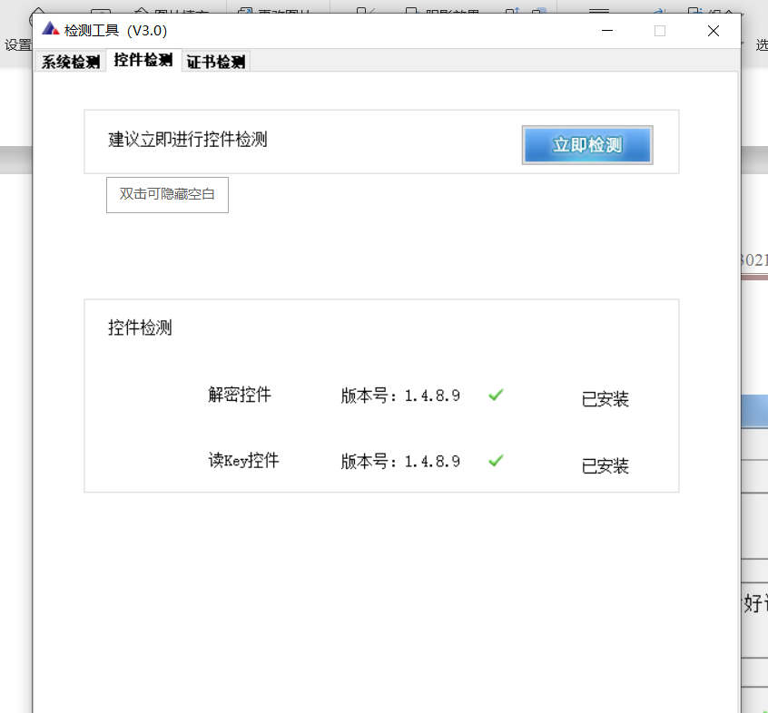

如果以上都是打勾，系统所需要控件都安装完毕了。

### 证书检测

用户可以插锁，选择证书，输入Pin码，可以检测该证书Key是否可以正常使用。

如果出现以下提示，则表示您的证书Key是可以正常使用的，如下图：

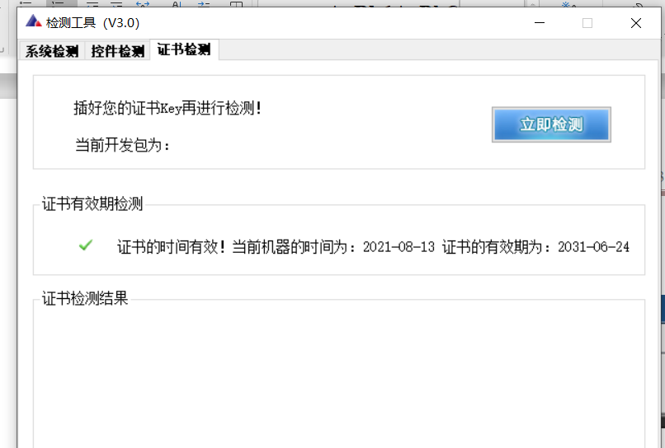

如果出现以下提示，则出错的原因可能是您的证书Key驱动没有装好或者是证书Key是无法使用的，需重新安装证书Key驱动，或者马上联系该项目CA进行更换，如下图：

## 浏览器配置

### Internet选项

为了让系统插件能够正常工作，请按照以下步骤进行浏览器的配置。

1、打开浏览器，在“工具”菜单→“Internet选项”，如下图：

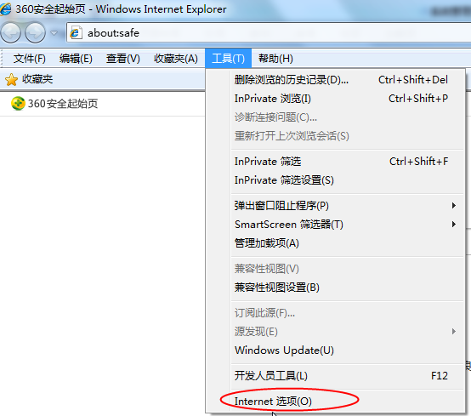

2、弹出对话框之后，请选择“安全”选项卡，具体的界面，如下图：

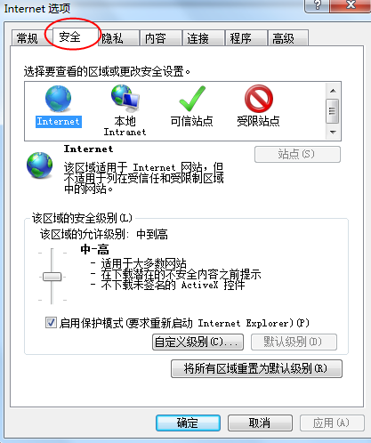

3、点击绿色的“受信任的站点”的图片，如下图：

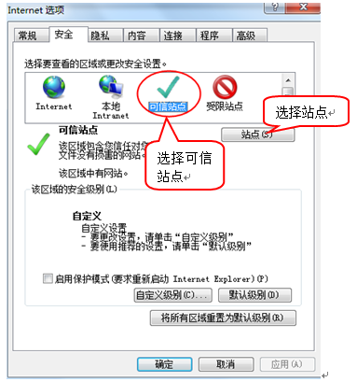

4、点击“站点”按钮，出现如下对话框，如下图：

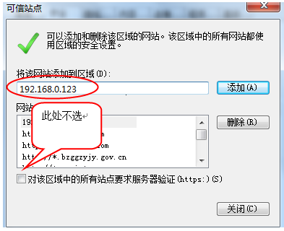

输入系统服务器的IP地址，格式例如：192.168.0.123，然后点击“添加”按钮完成添加，再按“关闭”按钮退出。

5、设置自定义安全级别，开放Activex的访问权限，如下图：

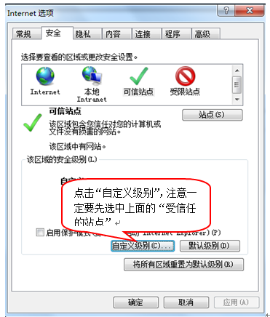

会出现一个窗口，把其中的Activex控件和插件的设置全部改为启用，如下图：

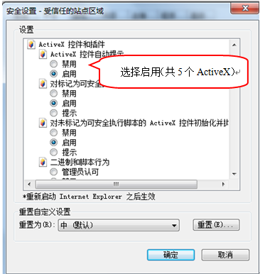

文件下载设置，开放文件下载的权限：设置为启用，如下图：

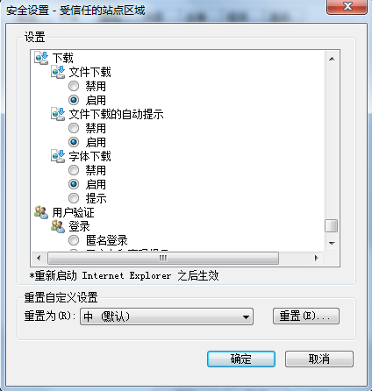

### 关闭拦截工具

上述操作完成后，如果系统中某些功能仍不能使用，请将拦截工具关闭再试用。比如在windows工具栏中关闭弹出窗口阻止程序的操作，如下图：

